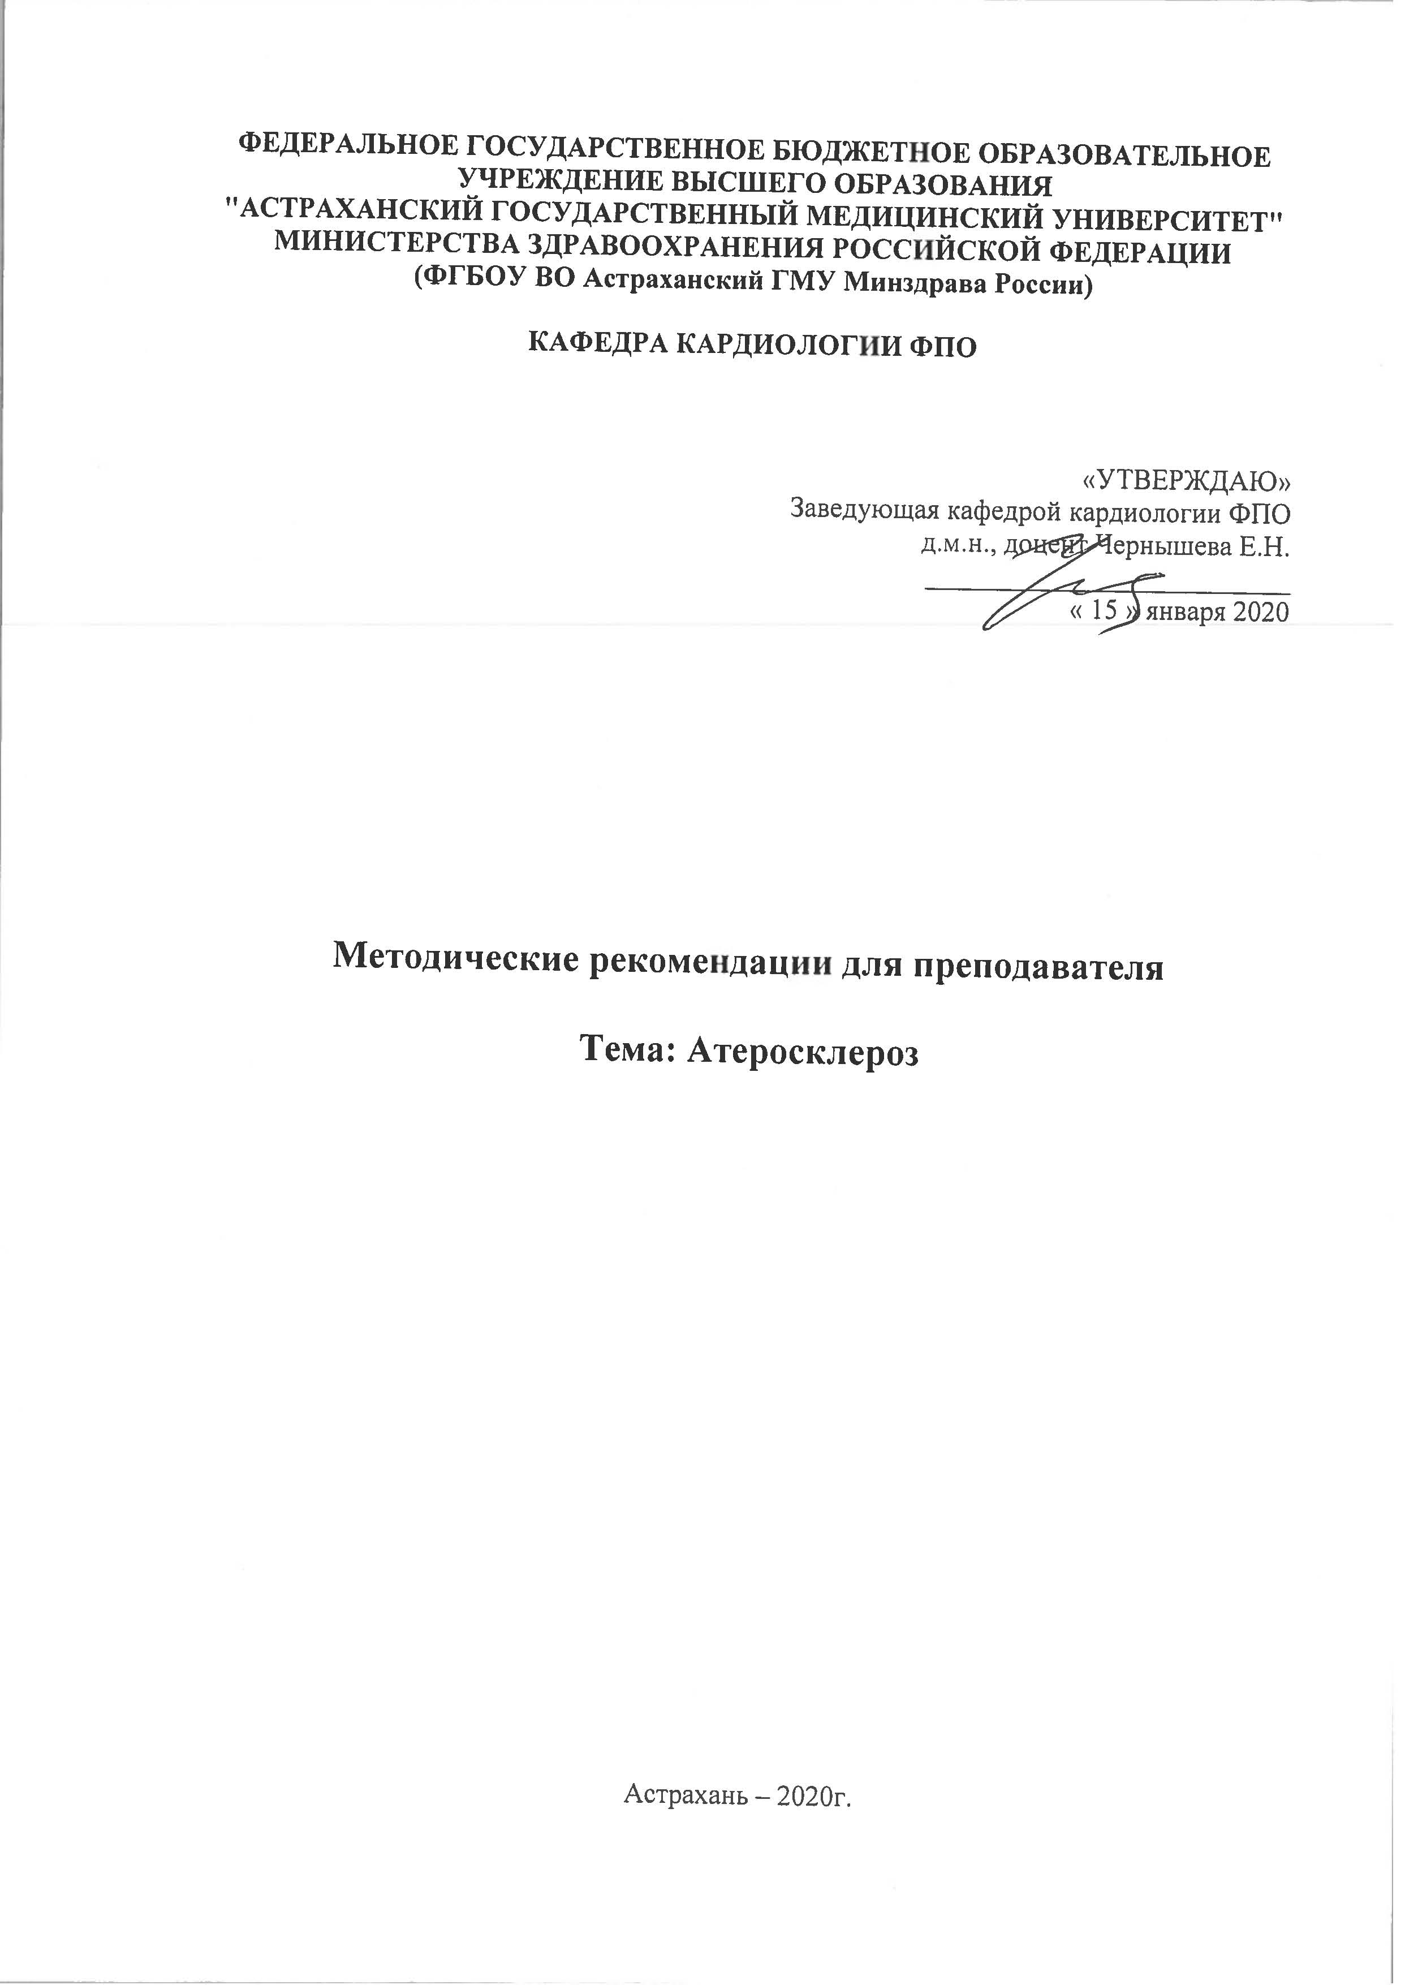

Значение изучения темы.
Практически 100% (по патологоанатомическим данным) населения старшего возраста имеет атеросклеротические процессы различной степени выраженности, которые обуславливают высокие показатели летальности от ИБС на фоне атеросклероза коронарных артерий и от ишемического инсульта.
Цель и учебно-целевые задачи обучения.
Цель: Овладение умениями и навыками диагностики, лечения и профилактики атеросклероза.
Конкретные виды деятельности (учебно-целевые задачи).
Для формирования профессиональных компетенций ординатор должен знать:
- современную этиологию и патогенез атеросклероза;
- классификацию атеросклероза;
- определение клинических симптомов в зависимости от локализации процесса;
- характеристику 5 типов гиперлипидемий по Фредриксону;
- показатели лабораторных и инструментальных методов исследования: биохимический анализ крови, УЗИ сосудов, ангиография);
- особенности современного течения атеросклероза;
- принципы лечения и профилактики атеросклероза, основные группы препаратов.
Для формирования профессиональных компетенций ординатор должен уметь:
- собрать анамнез у больного атеросклерозом, по характерным жалобам определить преимущественную локализацию процесса;
- определить управляемые и неуправляемые факторы риска атеросклероза;
- провести общий осмотр и физикальное обследование сердечно-сосудистой системы (пальпация, перкуссия, аускультация) пациента с атеросклерозом;
- сформулировать клинический диагноз;
- охарактеризовать 5 типов гиперлипидемий по Фредриксону (1967);
- назначить дополнительные лабораторно-инструментальные методы исследования и дать оценку их результатам;
- назначить основные группы холестеринснижающих препаратов;
- назначить немедикаментозные лечебные и профилактические мероприятия и провести экспертизу трудоспособности больного.
ПЛАН ЗАНЯТИЯ с примерным распределением времени (см. ниже).
1 раздел плана занятия. Сбор анамнеза, физикальное, лабораторно-инструментальное обследование больного с обоснованием критериев выбора рациональных лекарственных средств для лечения данного больного.

2 раздел плана занятия. Тактика ведения больного на до- и госпитальном этапах с контролем за эффективностью лечения и своевременным определением показаний к хирургическому вмешательству.
3 раздел плана. Контроль усвоения темы занятия.
В начале занятия (1 раздел плана) ординаторы под руководством преподавателя обследуют пациента. По анализу полученных данных контролируется умение обучающихся:
- выявить клинические признаки атеросклероза;
- определить степень тяжести и прогностическую значимость;
- сформулировать предварительный диагноз.
При определении терапевтической тактики (2 раздел плана занятия) ответить на вопросы:
- Какой коррекции (медикаментозной и / или эфферентной) подлежит различные нарушения липидного обмена?
- Какова цель липидснижающей терапии?
- Обсудить степень коррекции нарушений липидного профиля.
- Остановиться на индивидуальном прогнозе, исходя из возраста больного, сопутствующих заболеваний, характерологических особенностей больного.
- Указать на наиболее частые диагностические ошибки.
Контроль усвоения темы (3 раздел плана), знаний, умений и навыков
Контроль усвоения темы, знаний, умений и навыков проводится по оценке результатов ответов на вопросы, тесты, ситуационные задачи преподавателем во время проведения занятий. Продолжительность занятий 6 часов.
План занятий
09.00-09.15 – утренняя врачебная конференция
09.15-10.00 – определение исходного уровня по теме занятия, контроль рецептуры.
10.00-11.00 – курация больных, обходы больных.
11.15-15.00 – тематический разбор больных, итоговое собеседование.
Тесты.
Ниже даны образцы типовых тестовых заданий по теме занятия с описанием их решения и эталонами ответов. Весь набор тестов приводится в приложении к методическому пособию.
Тесты I типа (выберите один наиболее правильный ответ):
Какой из нижеуказанных симптомов характерен для аортосклероза?
- Симптом Мюссе.

- Симптом Мюсси.
- Симптом Сиротинина – Куковерова.
- Симптом Кончаловского – Румпеля – Лееде.
- Симптом Салюса – Гунна.
Эталон ответа: b.
Тесты II типа (для каждого вопроса, пронумерованного цифрой, подберите один ответ, обозначенный буквой, один и тот же ответ может быть использован один раз, два раза или не использован ни разу):
Охарактеризуйте 5 типов первичных гиперлипидемий:
- I тип  - II тип  - III тип  - IV тип  - V тип | - Увеличивается уровень бета–липопротеидов. Способствует атеросклерозу, стенокардии.  - В сыворотке крови генетически обусловленное высокое содержание хиломикронов. Способствует ксантоматозу, панкреатиту, гепатозу.  - «Флотирующая» ГЛП. Способствует ксантоматозу, атеросклерозу, стенокардии.  - Гиперпребета – липопротеидемия и гиперхиломикронемия. Способствует возникновению диабета, в меньшей степени стенокардии.  - Повышенный уровень пребета-липопротеидов. Сочетается с диабетом, ожирением.

Эталон ответа: 1В, 2А, 3С, 4Е, 5Д.
Тесты III типа (сформулировать диагноз, ответить на вопросы в конце задачи):
У 45 летнего мужчины при профилактическом осмотре (рост 165 см, масса тела 80 кг) обнаружено повышение уровня холестерина до 8,0 ммоль/л. Какие рекомендации следует дать больному? Какие дополнительные методы обследования назначить?
Эталон ответа: Гиперхолестеринемия. Выполнить развернутый анализ липидов крови для определения типа нарушений липидного обмена. Назначить диету. Выполнить инструментальные методы обследований: ЭКГ, ЭКГ-проба с физической нагрузкой, ЭхоКГ, УЗДГ брахиоцефальных сосудов.
Методическое обеспечение: клинически оформленные истории болезни, листы назначений лекарств, набор тестовых заданий и ситуационных задач, набор ЭКГ, ЭхоКГ, данных холтеровского мониторирования ритма сердца.
Задания для самостоятельной работы: в соответствии с объемом и характером недостаточно усвоенного материала преподаватель рекомендует дополнительную литературу для проработки этих разделов, методические рекомендации по изучаемой теме. Проводится обсуждение тем УИР по изучаемой теме.
Самостоятельная работа ординаторов во время курации больных направлена на закрепление навыков обследования, составление плана обследования, проведения и трактовки необходимых инструментальных исследований. Разбираются ошибки ведения больного на догоспитальном и госпитальном этапе. Во время тематического разбора у

постели больного контролируются практические навыки и умения поэтапной диагностики, постановки диагноза и назначения лечения. Во время итогового собеседования контроль усвоения темы производиться по оценке результатов и ответов на тестовые задания и решения ситуационных задач.
Для самоконтроля, усвоения темы и закрепления материала рекомендуется работа со стандартами оказания помощи при данной патологии.

Приложение к методическим рекомендациям по теме: «Атеросклероз»

Тестовые задания по теме: «Атеросклероз»
ТЕСТЫ I ТИПА:
1. Какой из нижеуказанных симптомов характерен для атеросклероза восходящего отдела аорты?
А. Симптом Мюссе
Б. Симптом Мюсси
В. Симптом Сиротинина-Куковерова
Г. Симптом Кончаловского – Румпеля - Лееде
2. Назовите наиболее характерный патогенетический фактор ИБС:
А. Нарушение перекисного окисления липидов
Б. Преходящие тромбоцитарные агрегаты
В. Спазм коронарных артерий
Г. Дистрофия миокарда
Д. Атеросклероз коронарных артерий
3. Какой препарат в наибольшей степени снижает уровень липопротеидов низкой плотности?
А. Клофибрат
Б. Холестирамин
В. Аторвастатин
Г. Никотиновая кислота
Д. Пробукол
4. Для атеросклероза характерно следующее утверждение:
А. Это аутоиммунное заболевание
Б. Заболевание, при котором поражается митральный клапан
В. Заболевание артерий эластического и мышечного типов, характеризуется инфильтрацией стенки сосудов атерогенными липопротеидами
Г. Заболевание, вызываемое в- гемолитическим стрептококком группы А
Д. В патогенезе имеет значение замедленная гиперергическая реакция на антигены стрептококка
5. Какая из перечисленных групп препаратов препятствует образованию атерогенных липопротеинов?
А. Антагонисты кальция
Б. Антиангинальные
В. b-адреноблокаторы
Г. Статины
Д. Периферические вазодилятаторы
6. Для атеросклероза справедливо следующее утверждение:
А. Больным с атеросклерозом показана калорийная пища, богатая холестерином
Б. В патогенезе м имеет значение гиперергическая реакция на антигены стрептококка
В. Ведущую роль в патогенезе м играет инфекционное поражение миокарда
Г. Коррекция нарушений углеводного обмена важна, т.к. гипергликемия способствует атеросклерозу
Д. У женщин атеросклероз проявляется раньше, чем у мужчин
7. Какой препарат из перечисленных ниже, наиболее эффективен при гиперхолестеринемии?
А. Никотиновая кислота
Б. Клофибрат
В. Тироксин
Г. Аторвастатин
Д. Панангин
8. Назовите наиболее опасную для жизни локализацию атеросклеротического поражения сосудов:
А. Атеросклероз мезентериальных артерий
Б. Атеросклероз почечных артерий
В. Атеросклероз брюшной аорты
Г. Атеросклероз коронарных артерий
Д. Атеросклероз периферических вазодилятаторы
ТЕСТЫ II ТИПА
1. Дайте характеристику 5 различным теориям происхождения атеросклероза:
1. Тромбогенная теория  2. Липидная  3. Клональная  4. Вирусная  5. Иммунологическая | А. Теория доказывает значение холестерина в патогенезе атеросклероза. Высказано мнение: «без липопротеидов нет атеросклероза». Открыты генетические формы ускоренного развития атеросклероза.  Б. Придаётся значение заражению организма вирусом Эпштейна-Барра. В поражённых вирусом эндотелиальных клетках нарушается липидный обмен.  В. Фиброзная бляшка развивается из одной клетки в результате мутации в группе генов, ответственных за пролиферацию  Г. При недостатке простациклина усиливаются процессы свёртывания, откладываются нити фибрина с последующей кальцификацией  Д. Аутоиммунные нарушения, повреждение эндотелия и образование «пенистых» клеток липопротеиновых комплексов

2. Укажите связь патогенетических звеньев и факторов риска в развитии ИБС:
1. Атеросклероз коронарных артерий  2. Гистотоксический эффект катехоламинов  3. Функциональная перегрузка сердца  4. Недостаточность коллатерального кровообращения  5. Спазм коронарных артерий | А. Стрессовые состояния  Б. Гиперлипидемия  В. Физическая детренированность  Г. Гиподинамия  Д. Роль пола, возраста

3. Определите связь между локализацией атеросклероза и клиническими проявлениями болезни:
1. Атеросклероз коронарных артерий  2. Атеросклероз мозговых артерий  3. Атеросклероз мезентериальных артерий  4. Атеросклероз почечных артерий  5.Атеросклероз артерий нижних конечностей | А. Симптоматическая гипертония  Б. Перемежающаяся хромота  В. Стенокардия  Г. Преходящее нарушение мозгового кровообращения  Д. Брюшная жаба

4. Охарактеризуйте 5 типов первичных гиперлипидемий:
- I тип  - II тип  - III тип  - IV тип  - V тип | - Увеличивается уровень бета–липопротеидов. Способствует атеросклерозу, стенокардии.  - В сыворотке крови генетически обусловленное высокое содержание хиломикронов. Способствует ксантоматозу, панкреатиту, гепатозу.  - «Флотирующая» ГЛП. Способствует ксантоматозу, атеросклерозу, стенокардии.  - Гиперпребета – липопротеидемия и гиперхиломикронемия. Способствует возникновению диабета, в меньшей степени стенокардии.  - Повышенный уровень пребета-липопротеидов. Сочетается с диабетом, ожирением.

ТЕСТЫ III ТИПА
1. У 45 летнего мужчины при профилактическом осмотре (рост 165 см, масса тела 80 кг) обнаружено повышение уровня холестерина до 8,0 ммоль/л. Какие рекомендации следует дать больному? Какие дополнительные методы обследования назначить?
2. Мужчина 56 лет, в течение 2 лет беспокоят одышка и головные боли. Однако к врачам не обращался, т. к. сохранялась трудоспособность. Ухудшение самочувствия в течение последних 3 нед.: одышка значительно усилилась, значимое повышение давления. Объективно: тоны сердца приглушены, ритмичные, акцент II тона на аорте. В легких – везикулярное дыхание, хрипов нет. ЧСС – 100 уд./мин, АД – 210/130 мм рт. ст. S=D. Печень не увеличена. Периферических отеков нет.
ЭКГ: ритм синусовый, синусовая тахикардия. Признаки ГЛЖ. Глазное дно: гипертоническая нейроретинопатия. Анализ крови: холестерин – 8,2 ммоль/л, триглицериды – 2,86 ммоль/л (в остальном – без особенностей). Анализ мочи: без особенностей. Сцинтиграфия почек: правая почка – без особенностей. Левая – значительно уменьшена в размерах, резко замедлено накопление и выведение препарата.
ЭХО-КГ: аорта уплотнена. ЛП – 4,9 см, КДР – 6,7 см, КСР – 5,2 см, Тмжп – 1,7 см, Тзс – 1,1 см.
Вопросы:
1. Какие дополнительные исследования следует провести для уточнения диагноза?
2. Сформулируйте наиболее вероятный диагноз?

3. Больной Т., 59 лет, слесарь, обратился к врачу с жалобами на стягивающие боли в икроножных мышцах левой ноги при ходьбе, усталость в обеих ногах, чувство онемения и зябкости в ногах в покое, головные боли, быструю утомляемость. Болен в течение года. Сначала беспокоили боли при длительной и быстрой ходьбе, затем при обычной. Заболевание прогрессировало. Боли в сердце больного никогда не беспокоили. Много лет страдает артериальной гипертонией с максимальными цифрами АД 170/100 мм рт.ст. Из анамнеза выяснено, что пациент курит с 10 лет по 1 пачке сигарет в день. Объеткивно: состояние удовлетворительное. Рост - 185 см, вес - 85 кг, ИМТ - 27,7 кг/м2. Правильного телосложения. Кожа нормальной окраски и влажности, гиперкератоз стоп. Видимые слизистые цианотичные. Кожа левой стопы и голени бледная, холодная на ощупь, волосы на ней отсутствуют. Ногти ломкие, легко крошатся. Мышцы левой голени гипотрофичны. Диаметр левой голени на середине на 1,5 см меньше правой. Костно-суставная система без особенностей. Отеков нет. Система дыхания: периодически беспокоит сухой кашель с выделением небольшого количества бесцветной мокроты. Грудная клетка эмфизематозна. ЧД - 16 в минуту. При перкуссии звук с коробочным оттенком. В легких дыхание жесткое, выслушиваются единичные сухие хрипы. Нижние границы легких опущены на I ребро. Тоны сердца ясные, ритмичные. Пульс 82 уд/ мин. АД 140-150/70 мм рт.ст. В левой подколенной артерий пульсация резко ослаблена, а пульсация на a. dorsalis pedis и a. tibialis posterior не определяется. Справа пульсация на указанных сосудах сохранена.
Анализ крови и мочи в пределах нормы. Биохимический анализ крови: общий белок - 76 г/л, холестерин - 6,5 ммоль/л, триглицериды - 2,2 ммоль/л, холестерин ЛПНП - 4,54 ммоль/л, холестерин ЛПВП - 1,0 ммоль/л, мочевина - 7,2 ммоль/л, креатинин - 89 ммоль/л, глюкоза - 5,6 ммоль/л, мочевая кислота - 382 мкмоль/л, АЛТ - 36 ЕД, АСТ - 28 ЕД.
Вопросы:
1. Какие дополнительные методы исследования следует провести у данного больного?
2. Предполагаемый диагноз и методы лечения.

